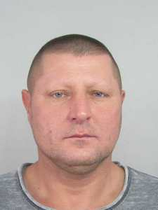

MEĐUNARODNA POTJERNICA ZA LICEM

Nadležni organ potrage: | OPĆINSKI SUD U VELIKOJ KLADUŠA
Broj akta organa/suda:  Datum suda: | 23 0 K 054169 22 Iks  21.12.2022. godine
Krivično djelo član: | NAVOĐENJE NA PROSTITUCIJU iz člana 210. stav 1. KZ F BiH
Broj centralne potrage:
Status centralne potrage:

Ime: | ZLATKO
Prezime: | MURTIĆ
Nadimak:
Ime oca:
Ime majke:
Djevojačko prezime majke:
Datum rođenja: | 13.11.1978. godine
Pol: | M
Mjesto rođenja: | VELIKA KLADUŠA
Opština prebivališta:
Organ koji ga potražuje: | OPĆINSKI SUD U VELIKOJ KLADUŠI
PU/PS
Broj potrage Organa:
Mjera: | HAPSITI

